※ 다음 명령에 해당하는 SQL을 작성하여 실행하시오.

[EMP Table]

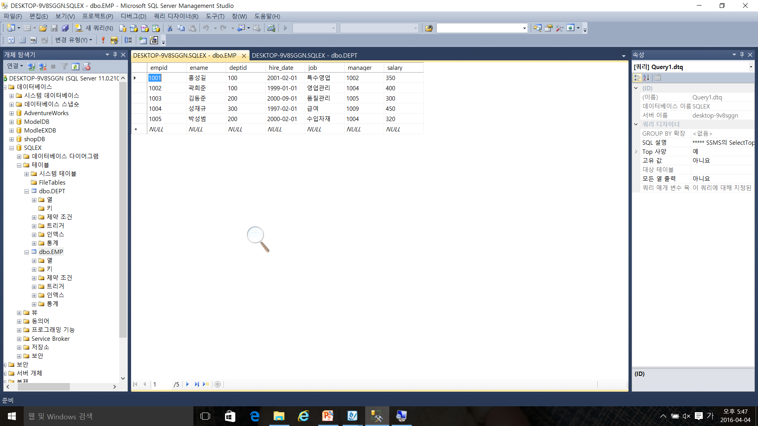

[DEPT Table]

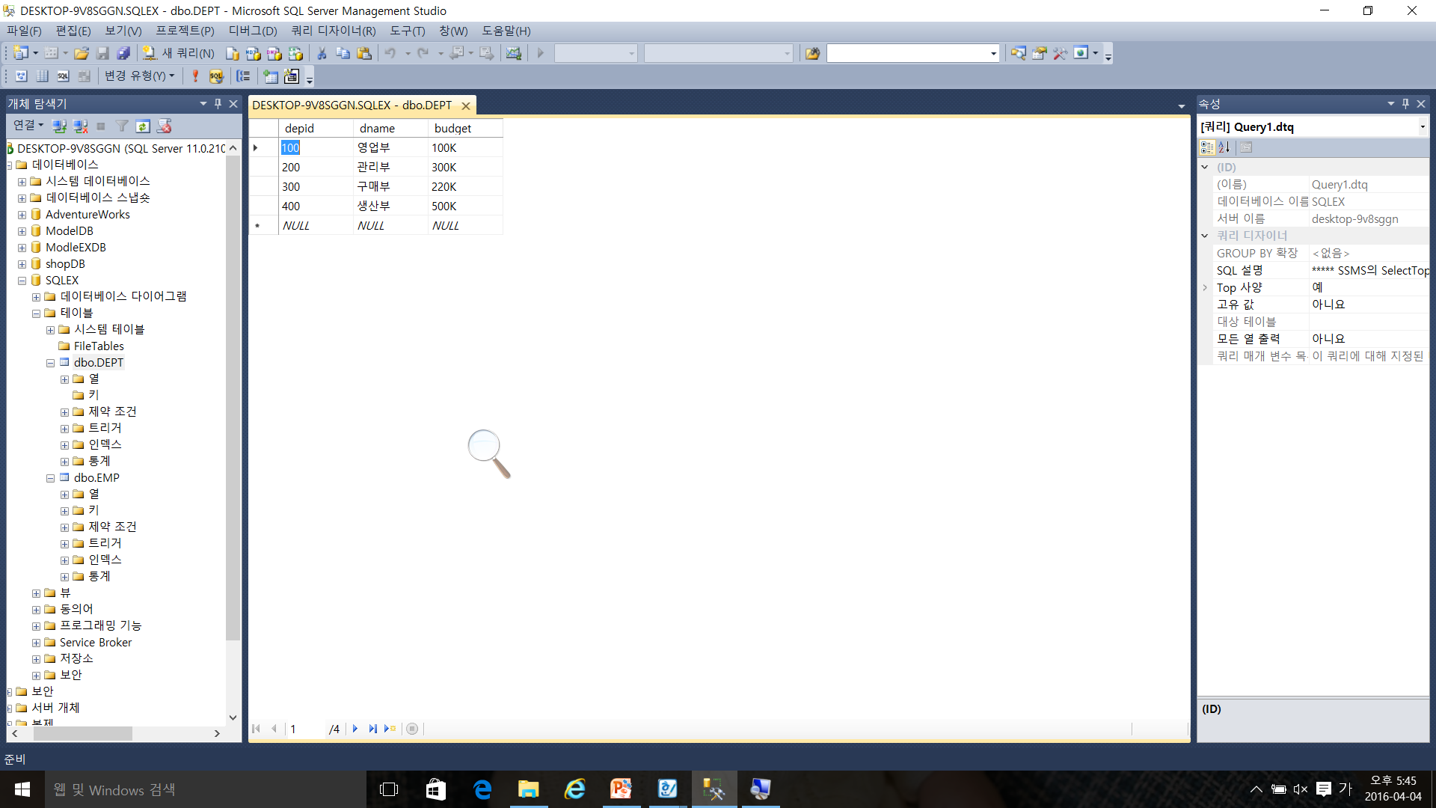

1. 담당업무(job)가 ‘영업관리’인 사원의 모든 정보를 보이시오.

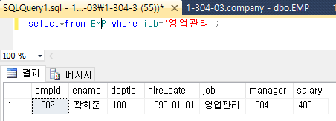

1. 급여(salary)가 400이상인 사원의 이름과 그 사원이 속한 부서 이름을 보이시오.

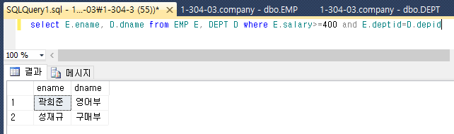

1. ‘영업부’와 ‘구매’ 사원들의 급여(salary) 합계를 보이시오.

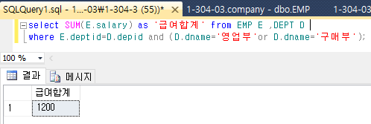

1. 가장 급여를 많이 받는 사원과 가장 적게 받는 사원의 급여액 차이는 얼마인지 보이시오.

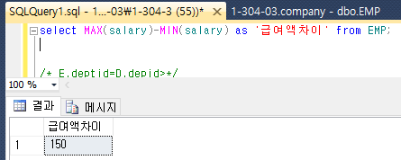

1. 영업사원 중 급여가 380 이상인 사원의 이름, 담당업무(job), 급여액을 보이시오.

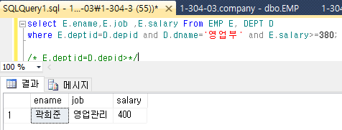

1. ‘성재규’사원의 소속 부서 이름을 보이시오.

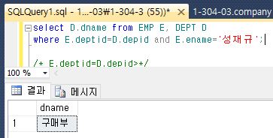

1. ‘구매부’에 속한 사원을 제외한 나머지 사원들에 대해 사원번호, 이름, 부서명, 담당업무급여를 조회할 수 있는 뷰를 생성하시오.

